Міністерство освіти і науки України

Тернопільський національний технічний університет імені Івана Пулюя

Кaфедрa комп'ютерних систем тa мереж

ЗВІТ
  - про виконання лабораторної роботи №3
  - з дисципліни: «Інженерія програмного забезпечення»
  - на тему: «Побудова UML діаграм для представлення різних аспектів ПЗ»

Виконaли:
студенти групи СIс-31
Нікітченко К.О., Партика Н.В.
Сасага А.Ю., Януш А.В.
Прийняв:
Жаровський Р.О.

Тернопіль 2026

Тема: Побудова UML-діаграм для представлення різних аспектів інформаційної системи обліку бібліотеки.
Мета роботи: побудувати UML-діаграми для відображення важливих аспектів структури і поведінки програмної системи.

1. Аналіз UML-діаграм та вибір необхідних
Для адекватного представлення функціональності «Інформаційної системи обліку бібліотеки» проаналізовано основні види UML-діаграм. Вихідними даними є вимоги FR-001 – FR-014 (Лабораторна робота №1) та рівнева архітектура з модулями GUI, Book Management, Reader Management, Loan & Return Processing, Reporting, Authorization (Лабораторна робота №2). Діаграми побудовано за допомогою PlantUML.
Діаграма | Аспект ПЗ | Застосування в проєкті
Варіантів використання | Функціональні вимоги, актори | Відображає FR-001 – FR-014 та ролі: читач, бібліотекар, адміністратор, планувальник
Класів | Статична структура | Класи шарів Presentation, Business Logic, Data Access та модель даних.
Послідовності | Взаємодія об’єктів у часі | Видача книжки з транзакцією (FR-008), автентифікація (FR-013), автодеактивація (FR-014)
Видів діяльності | Алгоритм процесу | Видача та повернення книжок із керуванням транзакціями
Розгортання | Фізична архітектура | Клієнт, веб-сервер, сервер БД (MariaDB)

2. Діаграма варіантів використання
Діаграма показує, хто і для чого використовує систему. Кожна роль має власний набір варіантів використання, успадкування між ролями немає.
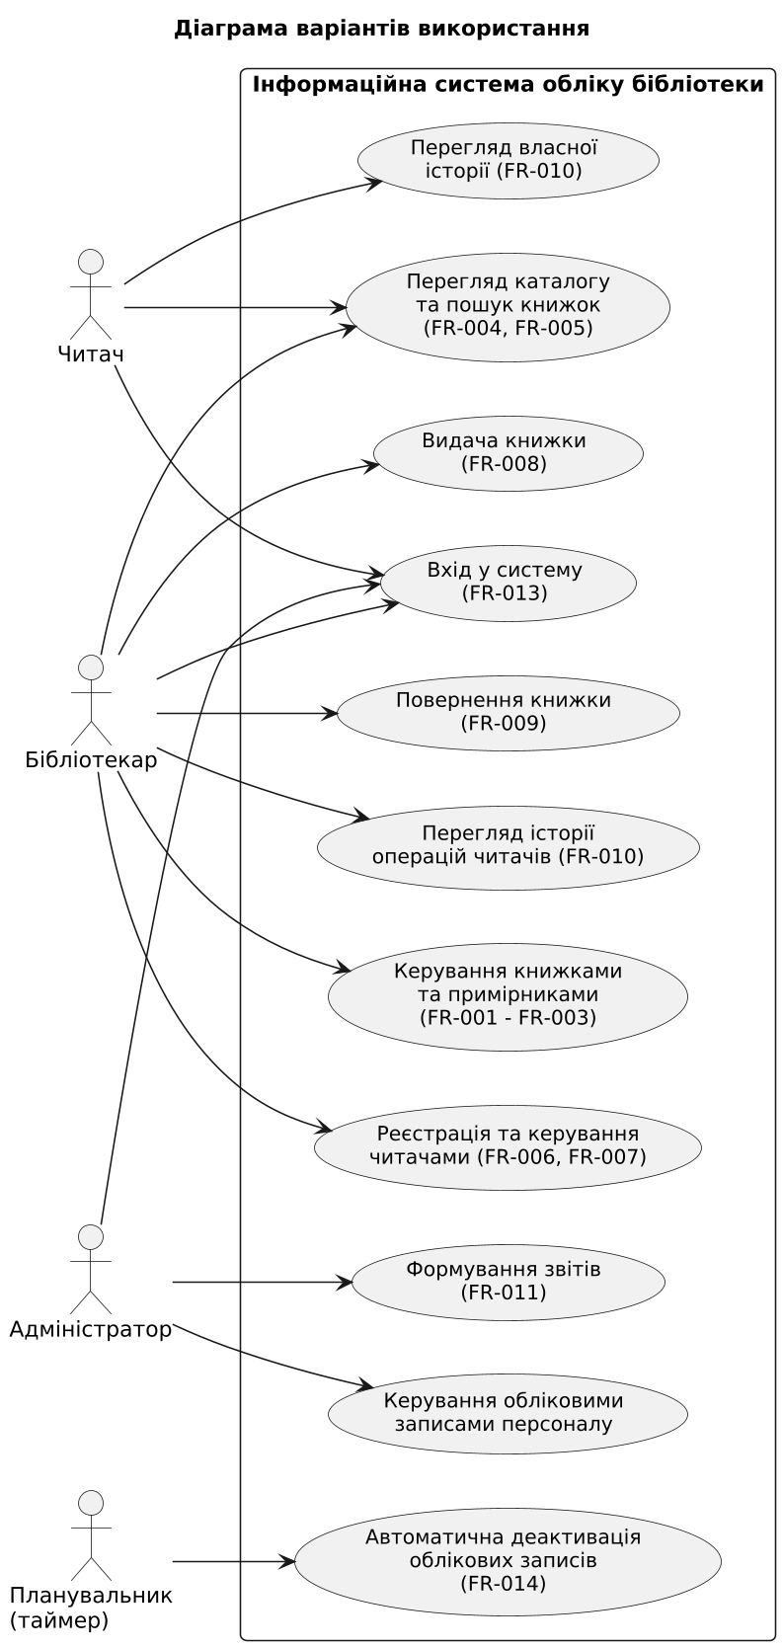
Рисунок 3.1 – Діаграма варіантів використання
2.1. Ролі та їхні права
Ролі розмежовано за метою роботи з системою, тому жодна з них не успадковує іншу. Успадкування надало б ролям функції, які вони не мають виконувати: наприклад, адміністратор виконує системні функції й не веде книжковий фонд – це завдання бібліотекаря. Спільною для всіх є лише дія «Вхід у систему».
Роль | Призначення | Права (Permission)
Читач | Користується каталогом, бачить власну історію | VIEW_CATALOG, VIEW_OWN_HISTORY
Бібліотекар | Веде книжковий фонд і читачів, оформлює видачу та повернення | VIEW_CATALOG, VIEW_ANY_HISTORY, MANAGE_BOOKS, MANAGE_READERS, MANAGE_LOANS
Адміністратор | Системні функції: облікові записи персоналу, звіти | MANAGE_USERS, VIEW_REPORTS
Планувальник | Системний таймер: автоматична деактивація облікових записів (FR-014) | —

Варіант «Вхід у систему» – це автентифікація, тобто перевірка облікових даних (AuthService.authenticate). Авторизація, тобто перевірка прав ролі на операцію (AuthService.authorize), виконується системою при кожній операції і не є окремою ціллю користувача, тому відображена в діаграмах послідовностей і діяльності.

3. Діаграма класів
Діаграма класів розбита на три частини для читабельності: модель даних (рис. 3.2, а), шари Presentation та Business Logic (рис. 3.2, б) і зв’язки сервісів з DAO (рис. 3.2, в).
Облікові дані всіх трьох ролей зберігаються в одній сутності User (login, passwordHash, role, status, lastLoginDate) і обробляються UserDAO; саме її використовує AuthService для входу будь-якої ролі. Reader – це читацький формуляр (номер квитка, контакти, ознака активності), пов’язаний з User зв’язком «1 до 0..1»: обліковий запис читача має формуляр, а облікові записи бібліотекаря й адміністратора формуляра не мають. Реєстрація читача (ReaderService.register) створює User з роллю READER і Reader в одній транзакції.
Book – бібліографічне видання (назва, автор, жанр, ISBN), BookCopy –фізичний примірник з інвентарним номером і власним статусом CopyStatus («Доступна» / «Видана»). Зв’язок Book – BookCopy (1 до 1..*) є композицією. Видача (Loan) пов’язана з конкретним примірником і з бібліотекарем, який її оформив.
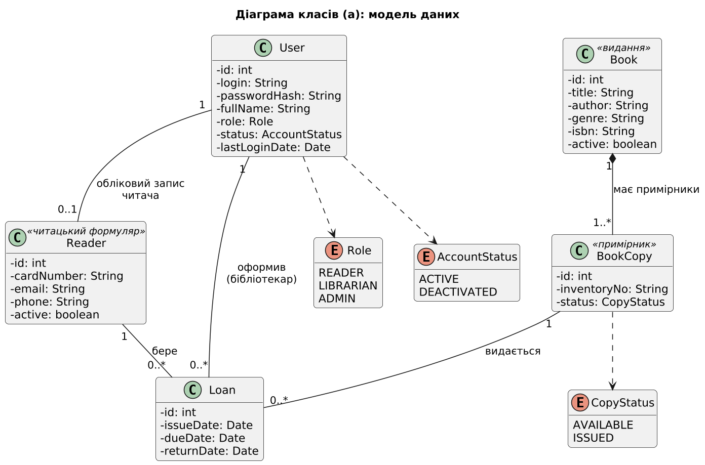
Рисунок 3.2, а – Діаграма класів: модель даних

Сервіси відповідають за валідацію, перевірку прав (AuthService.authorize), бізнес-правила та межі транзакцій; для цього введено TransactionManager (begin, commit, rollback). Усі DAO-виклики однієї операції виконуються в з’єднанні поточної транзакції. Видалення книжок і читачів виконується позначкою «неактивний».

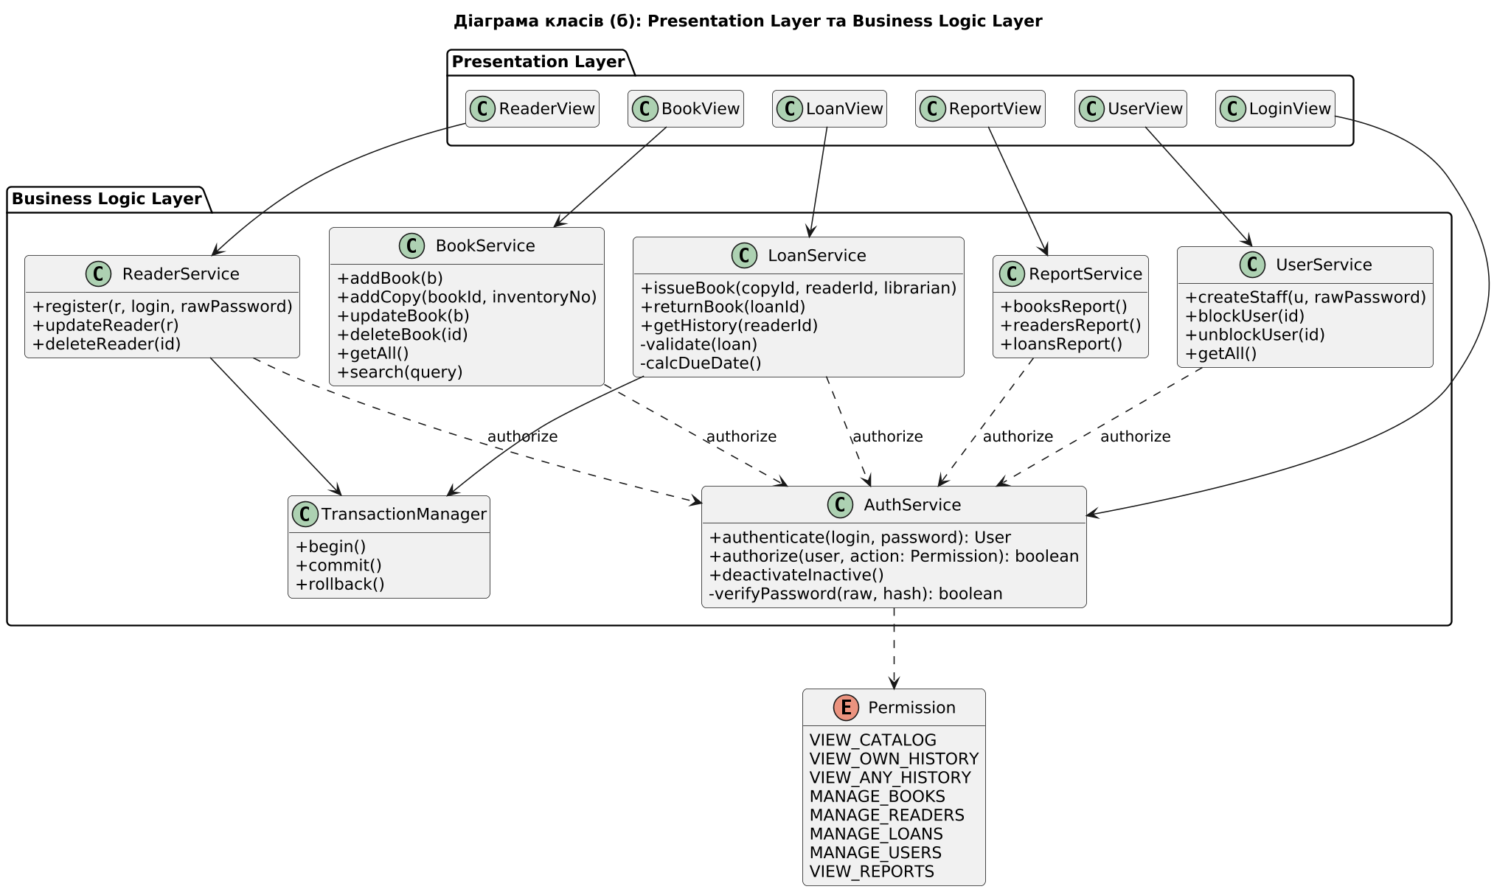
Рисунок 3.2, б – Діаграма класів: Presentation Layer та Business Logic Layer

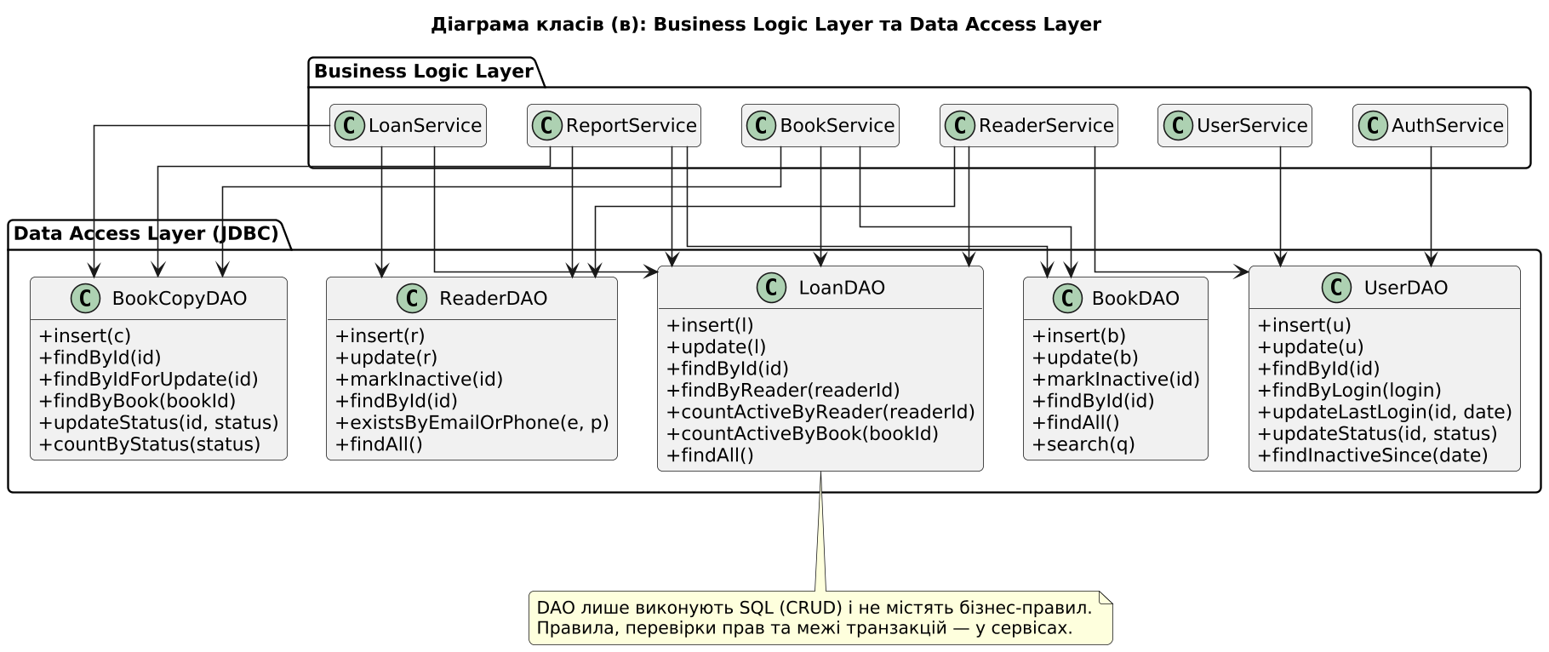
Рисунок 3.2, в – Діаграма класів: Business Logic Layer та Data Access Layer
Кожен виклик на діаграмах послідовностей відповідає операції відповідного класу на рис. 3.2:
Діаграма | Виклик | Клас (рис. 3.2)
3.3 | issueBook, validate, calcDueDate | LoanService (б)
3.3, 3.6 | authorize | AuthService (б)
3.3, 3.6 | begin, commit, rollback | TransactionManager (б)
3.3 | findById | ReaderDAO (в)
3.3, 3.6 | findByIdForUpdate, updateStatus | BookCopyDAO (в)
3.3, 3.6 | insert, update, findById | LoanDAO (в)
3.4 | authenticate, verifyPassword | AuthService (б)
3.4 | findByLogin, updateLastLogin | UserDAO (в)
3.5 | deactivateInactive | AuthService (б)
3.5 | findInactiveSince, updateStatus | UserDAO (в)

4. Діаграми послідовностей
4.1. Видача книжки (FR-008). Видача виконується однією транзакцією, щоб система не залишалася в неузгодженому стані.
- LoanView викликає LoanService.issueBook (copyId, readerId, librarian); сервіс перевіряє право MANAGE_LOANS через AuthService.authorize.
- TransactionManager.begin() відкриває транзакцію; ReaderDAO.findById повертає читача.
- BookCopyDAO.findByIdForUpdate виконує SELECT … FOR UPDATE і блокує рядок примірника.
- Якщо читач неактивний або примірник уже виданий – rollback() і помилка в GUI (FR-012).
- Інакше: validate(), calcDueDate(), LoanDAO.insert, BookCopyDAO.updateStatus(ISSUED) і commit().
- Якщо запис видачі або зміна статусу завершується помилкою (SQLException), виконується rollback(): обидві зміни скасовуються разом.
Якщо два бібліотекарі одночасно видають один примірник, друга транзакція чекає на блокування рядка до завершення першої; після commit вона бачить статус «Видана» і отримує помилку. Один примірник не може бути виданий двом читачам.

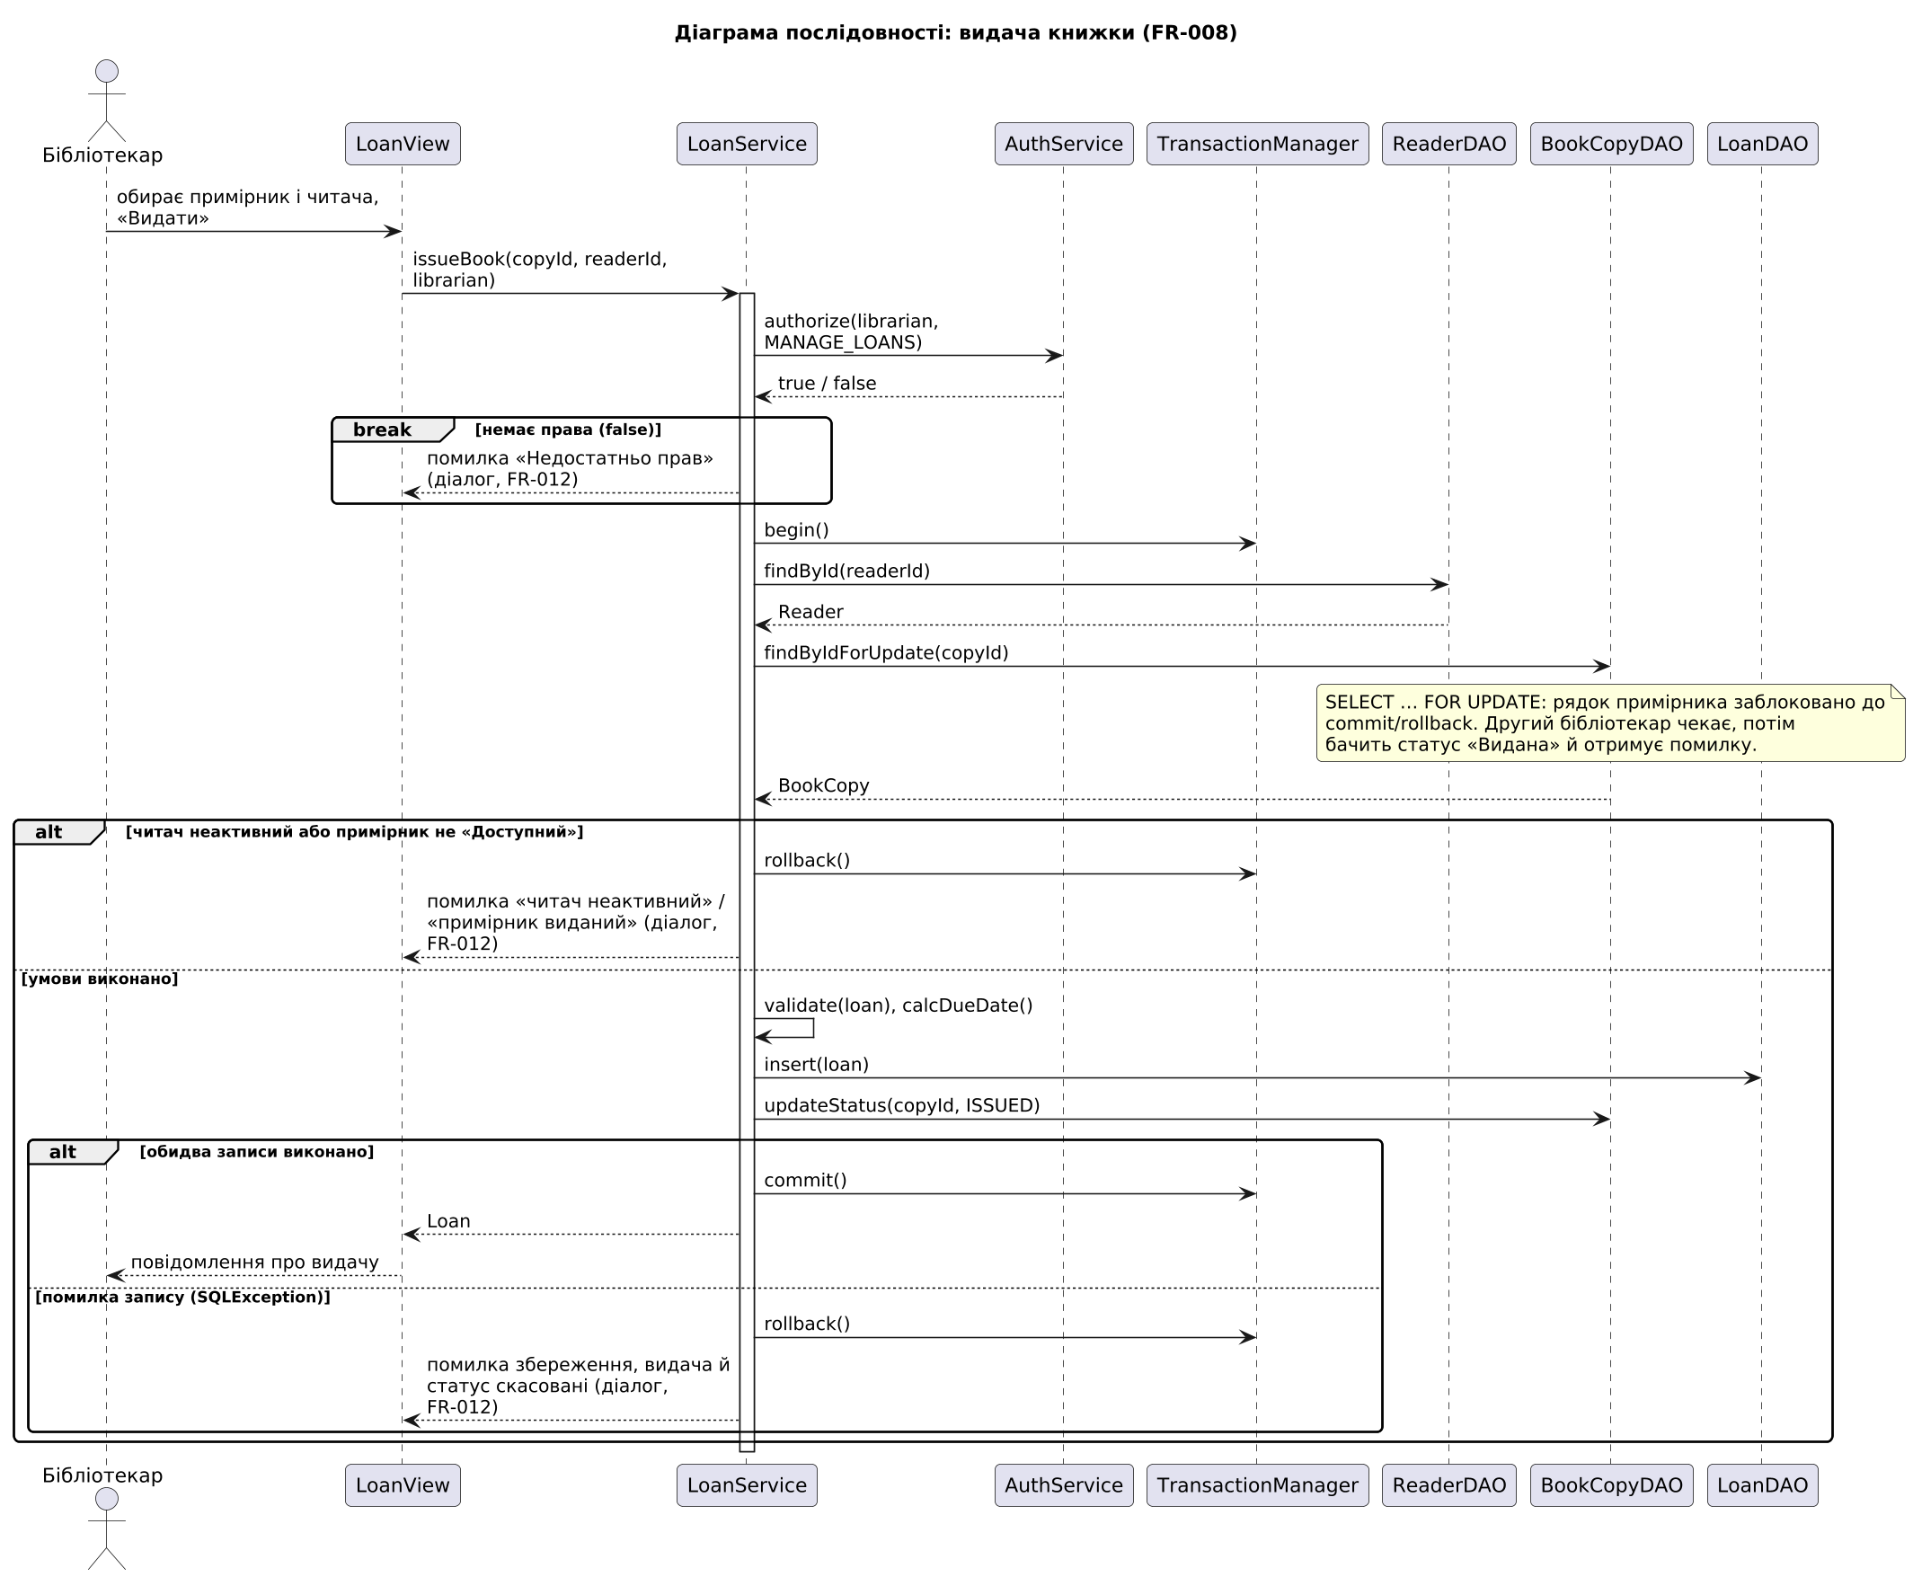
Рисунок 3.3 – Діаграма послідовності: видача книжки

4.2. Автентифікація (FR-013). LoginView передає логін і пароль до AuthService.authenticate. Сервіс отримує обліковий запис через UserDAO.findByLogin і перевіряє пароль за хешем. Можливі три результати:
- користувача не знайдено або пароль невірний – загальне повідомлення «невірний логін або пароль»;
- обліковий запис має статус «Деактивовано» – відмова у вході (повторна деактивація не виконується);
- успішний вхід – оновлюється lastLoginDate, GUI відкриває розділи, дозволені ролі.
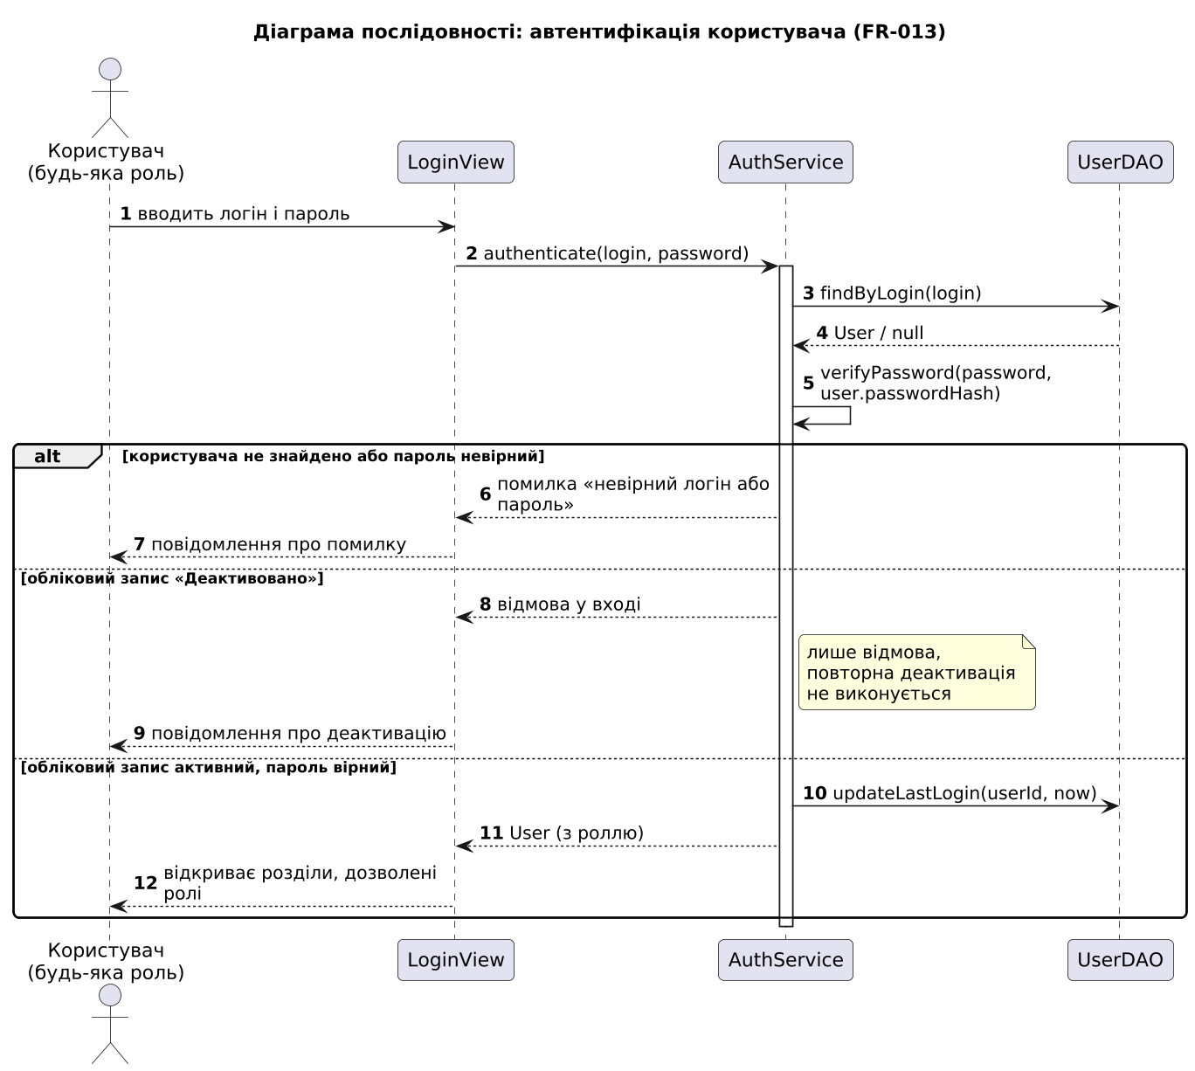
Рисунок 3.4 – Діаграма послідовності: автентифікація користувача
4.3. Автоматична деактивація (FR-014). Планувальник щодоби викликає AuthService.deactivateInactive(). Сервіс через UserDAO.findInactiveSince отримує облікові записи без входу понад 30 днів і для кожного викликає UserDAO.updateStatus(DEACTIVATED).
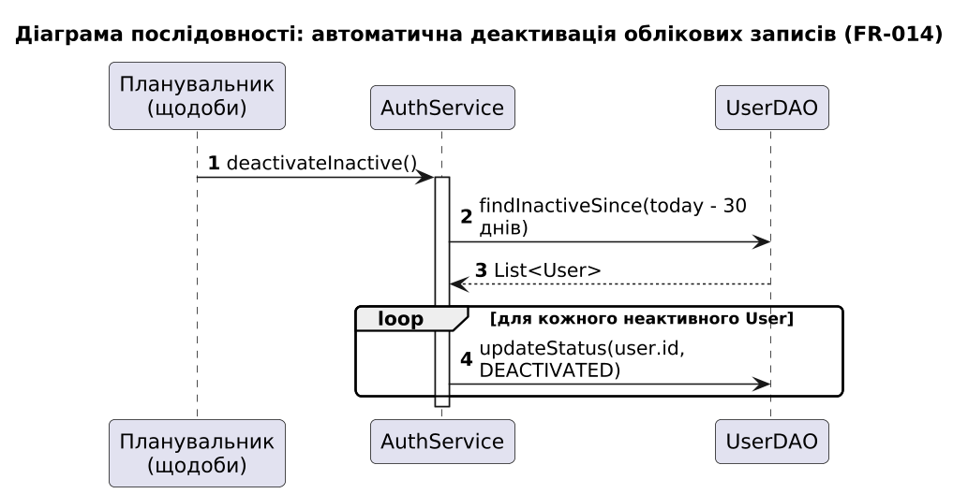
Рисунок 3.5 – Діаграма послідовності: автоматична деактивація облікових записів

5. Діаграма видів діяльності
Діаграми описують алгоритми видачі та повернення книжки з урахуванням перевірки прав, транзакцій та помилок. Червоним позначено гілки помилок: вони скасовують транзакцію (rollback) і завершуються діалогом помилки в GUI (FR-012). Успішне виконання завершується commit() та підтвердженням у GUI.
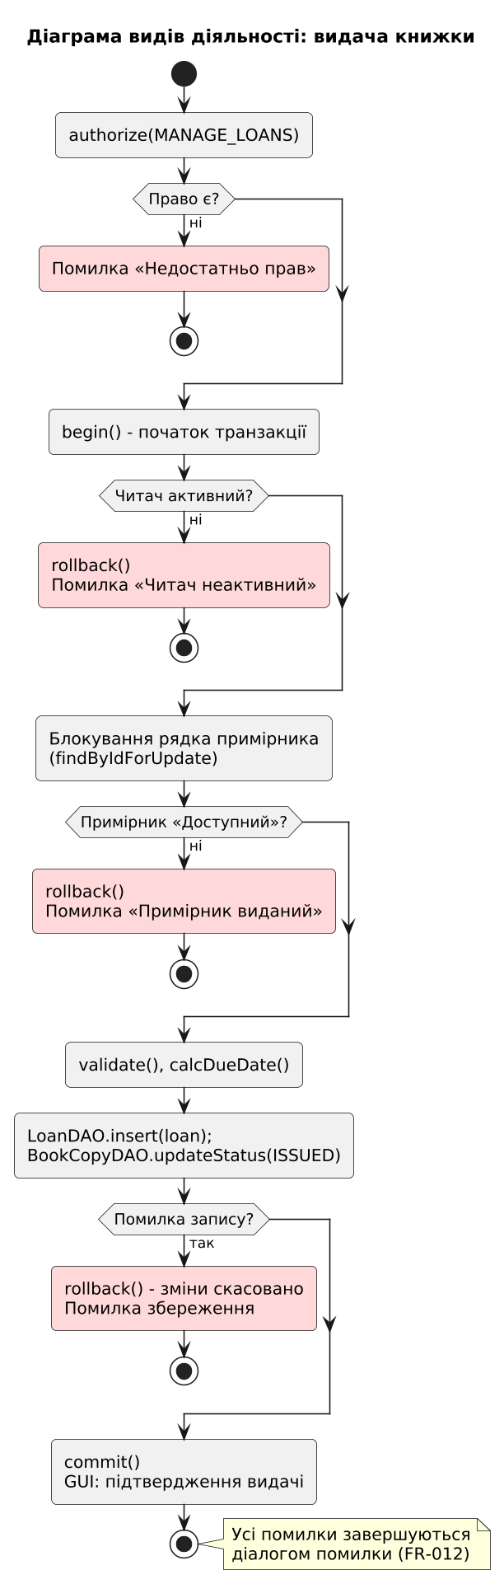 | 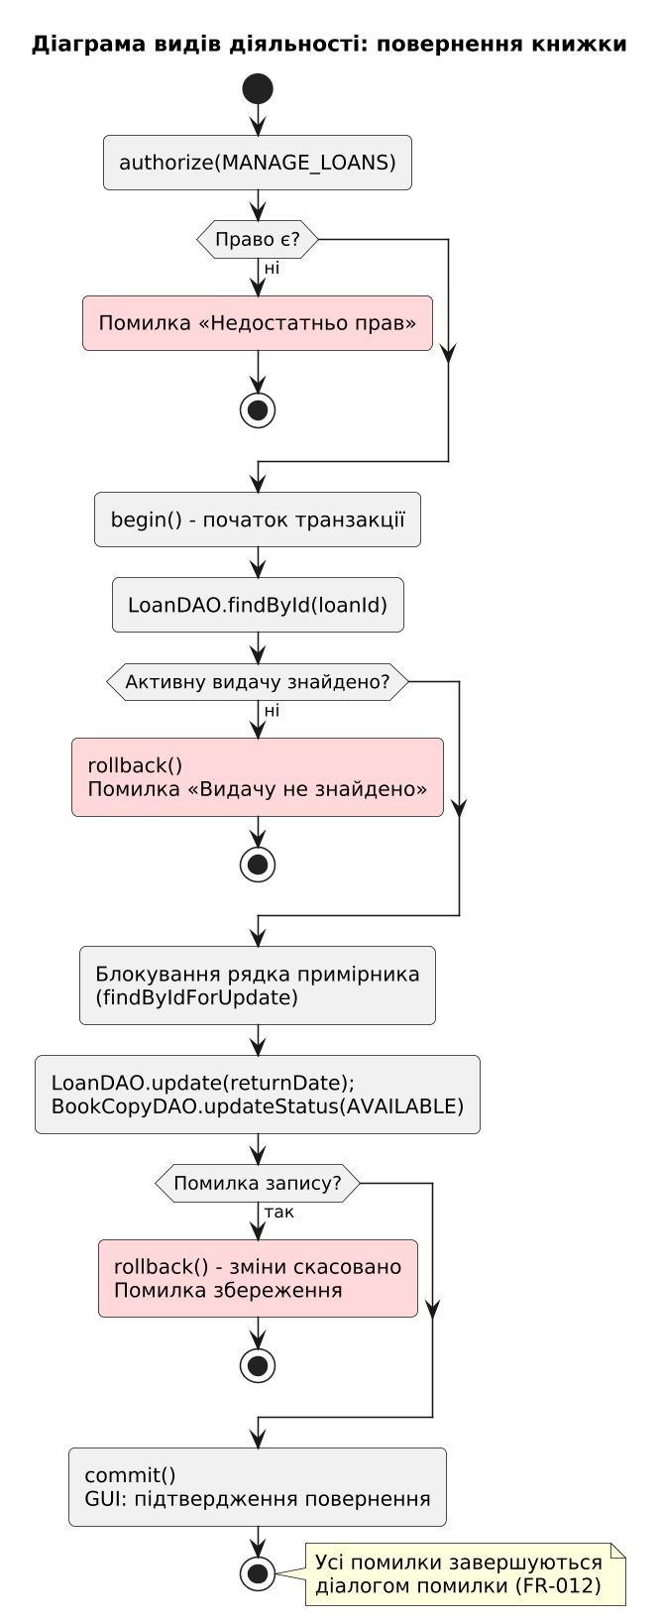
Рисунок 3.6, а – Видача книжки | Рисунок 3.6, б – Повернення книжки
6. Діаграма розгортання
Система реалізується як вебзастосунок. Клієнтська та серверна частини розмежовані: у браузері працює лише клієнтська частина, уся бізнес-логіка й доступ до даних виконуються на сервері. Клієнт звертається до сервера через HTTPS, сервер до бази даних – через JDBC. Вибір JDBC узгоджено зі стеком Java на сервері.
Вузол | Компоненти та технології
ПК користувача (браузер) | Клієнтська частина: HTML, CSS, JavaScript (екранні форми LoginView, BookView, ReaderView, LoanView, ReportView, UserView).
Вебсервер | REST API (контролери, JSON); Business Logic Layer (сервіси, TransactionManager); планувальник (@Scheduled); Data Access Layer (DAO); MariaDB Connector/J (JDBC).
Сервер БД | MariaDB: таблиці users, readers, books, book_copies, loans; транзакції та блокування рядків

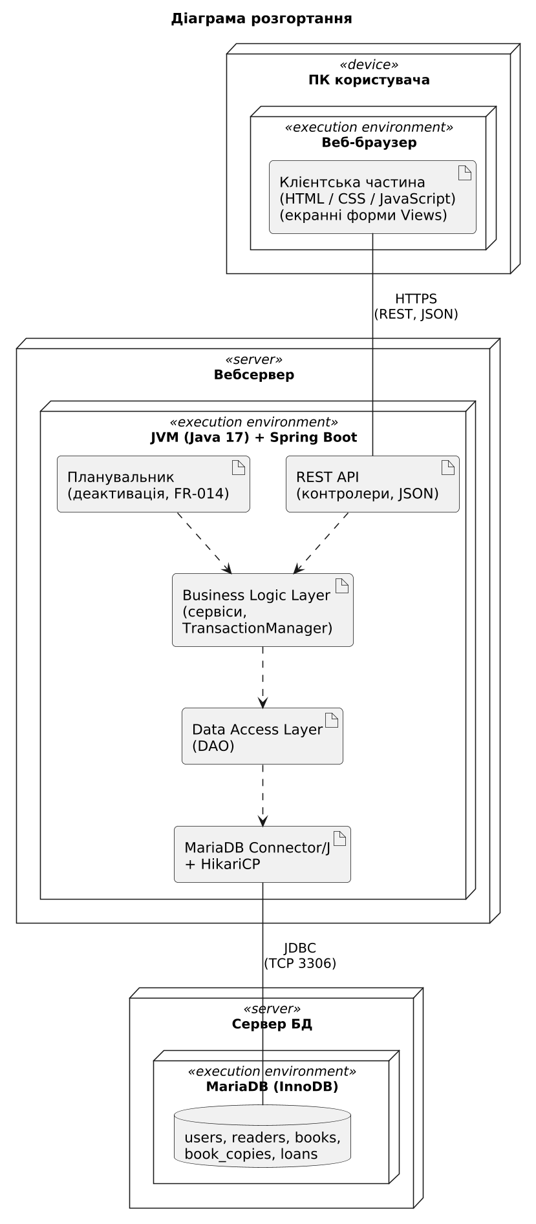
Рисунок 3.7 – Діаграма розгортання

Висновки: у ході роботи на основі архітектури Лабораторної роботи №2 та вимог FR-001 – FR-014 побудовано в PlantUML діаграми варіантів використання, класів, послідовностей, видів діяльності та розгортання для «Інформаційної системи обліку бібліотеки». Ролі користувачів розмежовано без успадкування, облікові записи винесено в User/UserDAO, а облік примірників – у BookCopy/BookCopyDAO. Видачу й повернення книжок виконано в транзакції з блокуванням примірника та відкатом у разі помилки. Діаграми класів, послідовностей і діяльності узгоджено, а відповідальність сервісів і DAO розмежовано. На діаграмі розгортання розділено клієнтську й серверну частини та узгоджено JDBC зі стеком Java.

